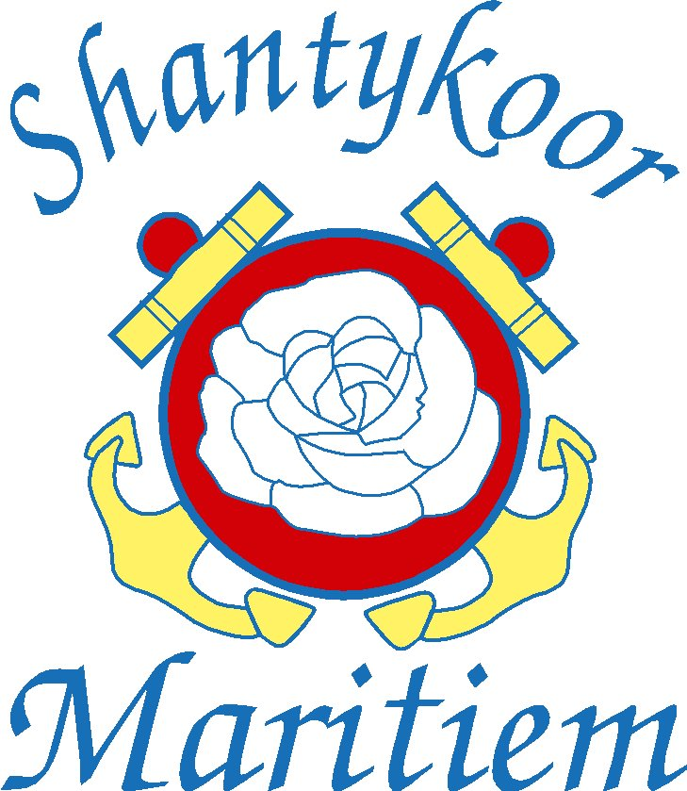

___________________________________________________________________________

Aangesloten bij het Internationale Shanty en Seasong Association (ISSA) en Shanty Nederland
Kamer van Koophandel nr. 40.03.88.17 te Groningen. Rabobank NL14. RABO 035.17.81.846
Website: http ://www.shantykoormaritiem.nl

Herfstconcert
Shantykoor Maritiem Winschoten
O.L.V. George Kühn
m.m.v.
Egerländerkapel“ De Postjager” uit Groningen
o.l.v. Onno Jagers
Zondag 29 Oktober 2023
Aula Dollard College Winschoten
MR.D.U. Stikkerlaan 10
Aanvang 14.00 uur. Zaal open: 13:00 uur. Einde: 18:00 uur.
Entree € 10,00 (incl. eerste bakje Koffie/Thee en plak koek/cake )
Kaartverkoop:
M.J.de Wit, Abel Tasmanstraat 72- D Winschoten. 0597-421314

Aangesloten bij Shanty Nederland Kamer van Koophandel nr. 40.03.88.17 te Groningen. Rabobank Winschoten NL14 RABO 0. 35.17.81.846 Website: http://www.shantykoormaritiem.nl

